- 系统介绍
提供噪声比对算法，用于捕捉和估算播出信道中的各类噪声，同时提供基于音频特征值得内容相似性比对、延时量计算、以及响度分析，这些算法已经成熟，并被成功应用到一线音频监测过程。
- 噪声比对算法介绍
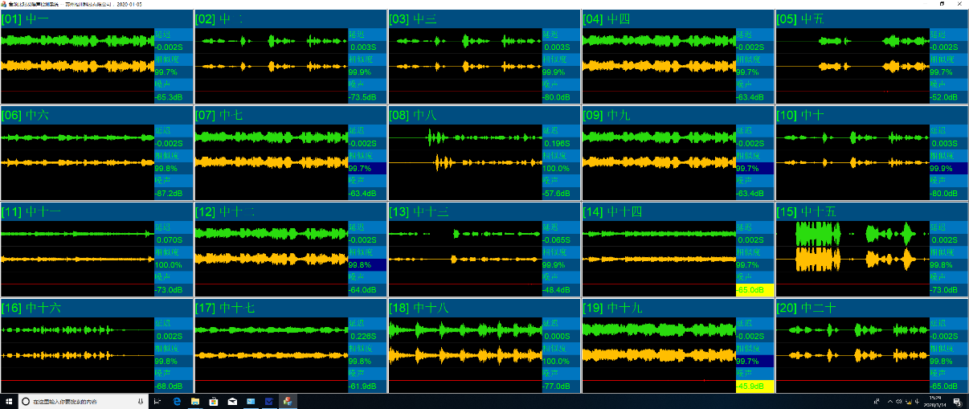
噪声比对分析界面示意图
噪声比对算法是利用干净的参考音来估计被比对音中的噪声。常用的方法有谱估计法和自适应滤波噪声估计方法。我们算法中主要包含以下二个步骤：
1、参考音和比对音对齐：在进行噪声检测时，理论上需要将参考音和比对音在时间上对准。这种对准是利用信号谱的短时平稳特性来实现的。实验表明，语音的短时平稳大约在10毫秒量级，而音乐信号这种短时平稳特性在1毫秒左右甚至是更少。因此在进行初步的参考音和比对音对齐时，我们追求1毫秒的误差精度。算法中我们是使用基于短时谱的MFCC特征作为时间序列对准的特征参数。MFCC特征是语音识别中广泛使用的识别特征，这种特征考虑了人耳的听觉特性，对噪声具有较强的鲁棒性。算法中通过提取比对音和参考音的特征序列，并进行自相关搜索就可以得到两个信号的对齐位置。实验表明，1mS的对齐精度对干净的音频序列进行比对时可以得到超过99%的相似度结果，在这时就可以根据谱的短时平稳特性做初步的误差估计，从而估计出比对音中的噪声量级。
2、信道精确估计和噪声估计：尽管1mS的时间对齐精度可以进行初步的噪声估计，但是我们知道这种谱估计技术还是相当粗糙的，甚至是还存在一些明显的缺点。例如，它无法区分信号的谱误差是随机加性噪声造成的，还是由于信道失真造成的。我们知道，所谓的信道失真，例如比对音信号被滤波器滤波处理后，事实上并没有引入通常听觉意义上的噪声，它充其量只是一种线性失真。真正听觉可闻的噪声是随机加性噪声那一部分。为了区分比对音经过传输信道失真造成的影响，我们有必要将这个传输信道估计出来，以便达到更精确估计随机加性噪声的目的。这个任务就交给自适应滤波器技术来完成。自适应滤波器技术本质上一种最佳的线性预测技术，各种信道的线性失真都可以用这个方法来估计出来。自适应滤波器中预测器的阶数与比对音传输信道的复杂程度有关。得益于第一步我们已经将信号的对齐误差控制在1 毫秒之内，这里的线性预测的阶数可以不必太高，从而简化了自适应滤波器的设计。理论上，良好的预测器可以对信号的延迟做更精确的估计，例如自适应滤波器的群时延就代表了这种延迟的精确微调。这种精度甚至可达到1个数据采样周期的精度。在自适应滤波器进行最佳信道估时，它是采用最小二乘技术，在估计出最佳信道的同时，也就估计出精确的比对音中干净声音的分量和随机的加性噪声分量的大小。自适应滤波器估计技术适用条件是：加性噪声和比对音是不相关的。事实上广播音频中常见的噪声都能满足这种相关系数近似为0的要求。因此采用自适应滤波器技术来估计比对音中的噪声会更精确。

